新邵县交通运输局
行政处罚决定书
邵新交处罚〔2025〕60104号

一、当事人基本情况
姓名：谢松，性别：男，民族：汉，身份证号码：430522198001073896，联系电话：17707493632，住址：湖南省新邵县坪上镇胜利新村11组47号，职业：无，工作单位：无。

二、案件来源及调查经过
根据在行政检查中发现的，本机关于2025年12月2日对你涉嫌驾驶湘EM6153小型面包车未取得道路客运经营许可，擅自从事道路客运经营（包括小微型客车租赁经营者未取得道路运输经营许可）的行为予以立案调查。期间，本机关采取了收集现场证据材料、调查询问当事人等方式开展调查取证；并听取当事人陈述申辩意见，保障当事人合法权利。

三、违法事实及相关证据
经查，你2025年12月1日20时55分，我局执法人员在新邵县坪上镇坪上中学校路口执行交通检查时，在新邵县坪上镇坪上中学校路口查获谢松涉嫌未取得道路运输经营许可，驾驶湘EM6153小型面包车在新邵县坪上镇坪上中学地段至新邵县坪上镇东风桥村方向从事道路旅客运输经营，经询问当事人、乘客（坪上中学学生）和现场检 查，车上有6名乘客（坪上中学学生），从坪上镇坪上中学校运送到新邵县坪上镇东风桥村方向去，6名乘客（坪上中学学生），每名乘客约定每月由家长微信付款车费200元，每月微信收取车费1200元，跟乘客家长预定送完一学期后才结账。其行为涉嫌违反了《中华人民共和国道路运输条例》第十条规定，主要证据： 1当事人询问笔录、乘客询问笔录 2.现场检查及现场拍照3.湖南省交通运输行政执法平台查询结果取证得知
以上事实，有以下证据证明：《现场检查笔录》 1份，《询问笔录》 1份，《证据照片》 1份，行政处罚决定书 (1)、举报案件登记表、乘客询问笔录、车辆照片、湖南省交通运输行政执法平台查询结果、乘客询问笔录
上述证据经过谢松本人阅示并发表意见，根据《湖南省行政程序规定》第七十一条、第七十三条规定，可作为本案证据材料使用。

四、行政处罚事前告知与当事人陈述、申辩、听证情况

本机关于2025年12月2日 向你送达了《行政处罚事前告知书》（邵新交罚告

〔2025〕60104号），告知你本机关拟作出行政处罚的内容、事实、理由、依据及你依法享有的陈述、申辩及听证权利。你提出了陈述、申辩本机关予以采纳。

五、行政处罚依据及决定
本机关认为你的上述行为违反了《中华人民共和国道路运输条例》第十条的规定，已构成违法。
根据《中华人民共和国道路运输条例》第十条的规定，对你的上述违法行为，应当给予《中华人民共和国道路运输条例》第六十三条第（二）项的行政处罚。鉴于你
(单位) 有减轻处罚-配合行政机关查处违法行为有立功表现的，应当减轻处罚情

形。参考《湖南省交通运输行政处罚自由裁量权基准实施办法》之规定和《湖南省交通运输行政处罚自由裁量权基准》道路运输管理篇中关于驾驶湘EM6153小型面包车未取得道路客运经营许可，擅自从事道路客运经营（包括小微型客车租赁经营者未取得道路运输经营许可）的处罚基准，你(单位)具有下列情形之一的： 1.积极改正违法行为，未产生危害后果； 2.在监督检查中，积极主动配合； 3.配合行政机关查处违法行为有立功表现的； 4.其他可以给予减轻的情形 （适用减轻处罚需经集体讨
论），属于一般-减轻，应当违法所得超过2万元的，没收违法所得，处违法所得1倍以上少于2倍的罚款；没有违法所得或者违法所得不足2万元的，处3000元以上少于1 万元的罚款。现依据《中华人民共和国行政处罚法》第二十八条第一款规定，本机关责令你于2025年12月08日前改正违法行为，并依据《中华人民共和国道路运输条例》第六十三条第（二）项规定，作出如下行政处罚：
处罚款人民币伍仟元整

六、行政处罚的履行方式和期限
限你自收到本处罚决定书之日起十五日内，将罚款缴至湖南省新邵县农村商业银行营业部（地址：新邵县大坪），户名：新邵县财政局非税收入汇款结算户，账号84011650000000761。逾期不缴纳罚款的，本机关将依据《中华人民共和国行政处罚
法》第七十二条第一款第一项规定，每日将按罚款数额的3 加处罚款。加处罚款的数
额不超过罚款本数，并依法申请人民法院强制执行。七、救济途径和期限
你如不服本处罚决定，可在收到本处罚决定书之日起六十日内向新邵县人民政府

（申请人也可以登录网址https://xzfy.moj.gov.cn/访问行政复议服务平台，或者通过“掌上复议”微信小程序在线提交行政复议申请）申请行政复议，也可以在六个月

内直接向邵阳市北塔区人民法院起诉。但复议期间和诉讼期间不停止本决定的执行， 法律、法规另有规定的除外。
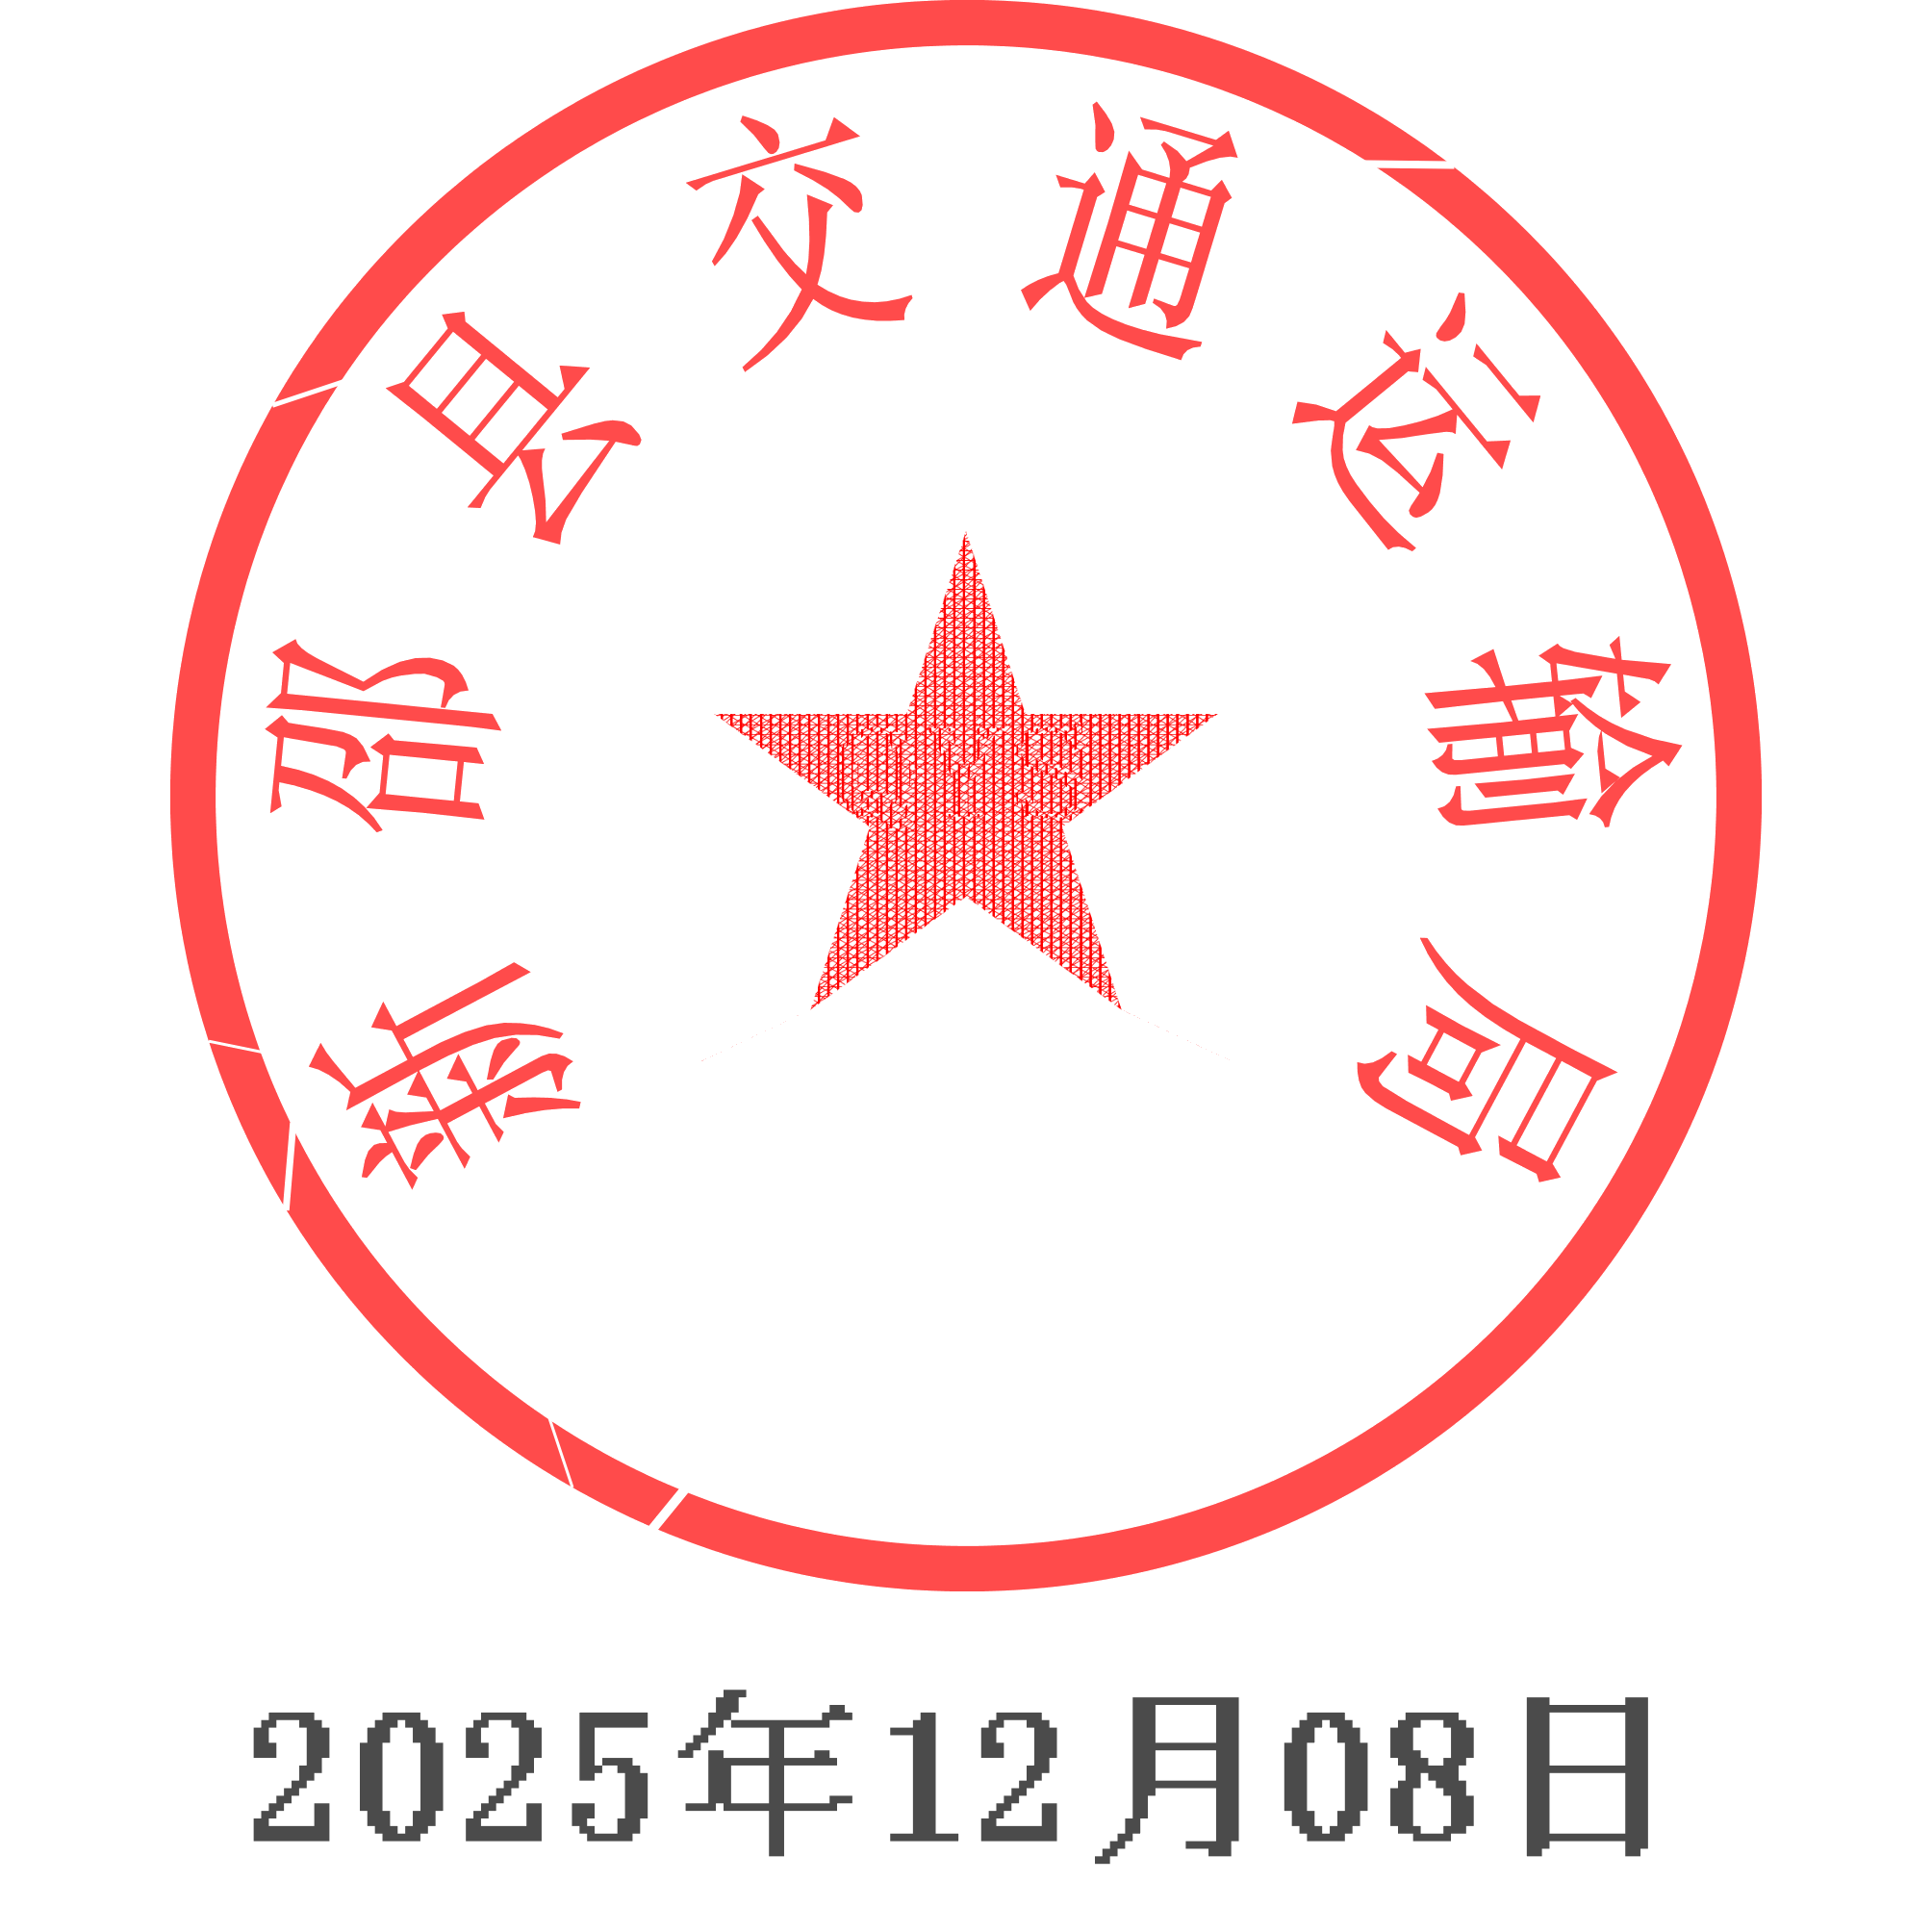逾期不申请行政复议，也不提起行政诉讼，又不履行行政处罚决定的，本机关将依法申请人民法院强制执行。

新邵县交通运输局

